Aşağıdaki boşlukları kutudaki uygun sözcüklerle doldurunuz.( 1x10=10)
A
10 puan
Adı Soyadı: Tarih: 05/01/2010
Sınıfı: 6/ …
No: A Aldığı Not:

2009–2010 EĞİTİM-ÖĞRETİM YILI ALTINOVA İLÇESİ İLKÖĞRETİM OKULLLARI
6.SINIF FEN VE TEKNOLOJİ DERSİ 1.DÖNEM 3.YAZILI SORULARI

Yerçekimi Kuvveti - Tozlaşma - Kuvvet – Sistem –Mitokondri- Dinamometre - Yumurta- Organik Tarım – Bileşke ( Net) - Sürat
- Çiçekli bir bitkide erkek üreme hücresinin dişi üreme organının tepeciğine taşınması olayına …………….. denir.
- Ağırlık ………………… ile ölçülür.
- Dişi üreme hücresine ………………………… denir.
- İlaç ve gübre gibi kimyasal maddelerin kullanılmadığı tarım türüne ……………………………… denir.
- İki veya daha fazla kuvvetin bir cisme yaptığı etkiyi tek başına yapabilen kuvvete ……………………….. kuvvet denir.
- Yerin cisimlere uyguladığı kuvvete …………… denir.
- Birim zamanda alınan yola …………….. denir.
- Duran bir cismi hareket ettiren, hareket eden bir cismi durduran , cismin yönünü, doğrultusunu ve şeklini değiştiren etki ………………… dir.
- Aynı yapı ve görevdeki organlar bir araya gelerek ………………. oluşturur.
- Hücre içinde enerji üreten organel …………….. dir.

Aşağıdaki doğru-yanlış sorularında parantez içine sizce doğru olanlara D,yanlış olanlara Y harfi yazınız. ( 1x10=10)

B
10
Puan

( ) Tohumun çimlenebilmesi için ışık gereklidir.
( ) Sabit süratli hareket dengelenmiş kuvvetler sonucudur.
( ) Tüm canlılar aynı şekilde ürer.
( ) Kutuplara gidildikçe yer çekimi arttığından ağırlık artar.
( ) Yerçekimi kuvvetinin yönü Dünya’nın merkezine doğrudur.
( ) Bir cismin ağırlığı farklı gezegenlerde farklı olabilir.
( ) Çiçekli bitkilerin üreme organı çiçektir.
( ) Ergenlik döneminde bedensel gelişimin yanı sıra ruhsal değişimde görülür.
( ) Kloroplast hayvan hücresinde bulunur.
( ) Süratin birimi saniye/metre olabilir.

Aşağıdaki çoktan seçmeli sorularda uygun seçeneği işaretleyiniz.(20X4= 80)
C
80 puan

1.
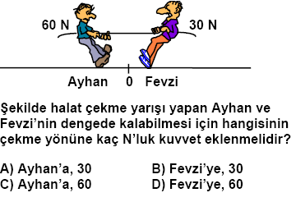

2. Karanfil bitkisinin yaprak hücresi ile insana ait akciğer hücresi mikroskopta inceleniyor. Aşağıdaki özelliklerden hangisinin benzer olduğu söylenebilir?

A) Hücre şekli B) Hücre zarının yapısı
C) Koful büyüklüğü ve sayısı D) Kloroplast varlığı

3.
Yukarıdaki grafikte 0 – 20 yaş arasındaki kız ve erkeklerin yaşlarına göre ortalama boy uzunlukları verilmiştir. Buna göre aşağıdaki yorumlardan hangisi yapılamaz?

A) 5 – 7 yaş grubunda kızlar erkeklerden daha kısadır.
B) 11 – 15 yaş grubunda kızlar erkeklerden daha uzundur.
C) 16 – 20 yaş grubunda erkekler kızlardan uzundur.
D) 8 – 10 yaş grubundaki kız ve erkek sayısı eşittir.

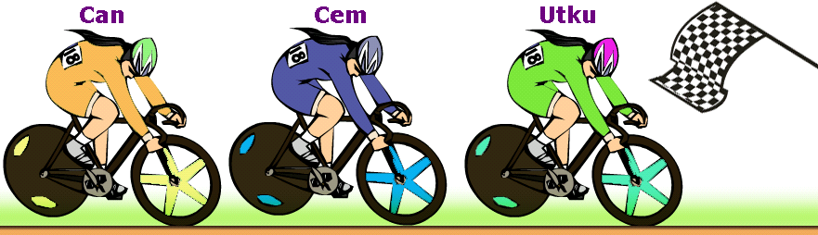
4.

Aynı mesafeyi sabit süratle yarışan Utku, Can ve Cem damalı bayraktan geçerken resimdeki gibi bir sıralama ile geçiyorlar.
Buna göre bu kişilerin sürat zaman grafiği aşağıdakilerden
hangisi gibi olur?

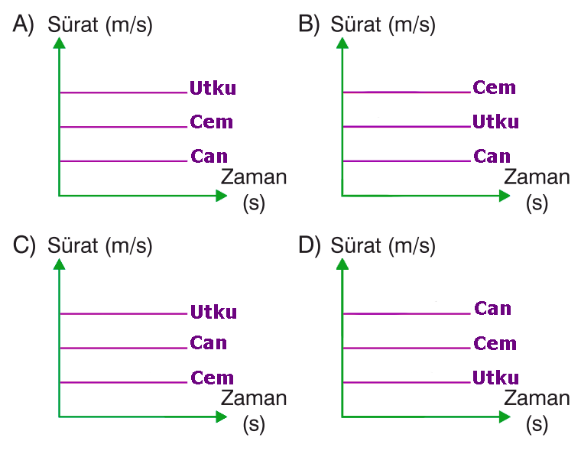

5. Yerçekimi ile ilgili aşağıdaki açıklamalardan hangisi doğru değildir?

A) Yerçekimi Yerin merkezine doğrudur.
B) Yerçekimi yerin merkezine doğru yaklaştıkça artar
C) Ayın yerçekimi dünyanın yerçekiminden fazladır.
D) Dünyanın her bölgesinde yerçekimi aynı değildir

6.Aşağıdaki olaylardan hangisinde kuvvetin döndürme etkisi vardır?

A)Bıçakla ekmek kesmek B)Yazı yazmak
C)Bir anahtarla kilidi açmak D)Bir yayı çekip uzatmak

7.
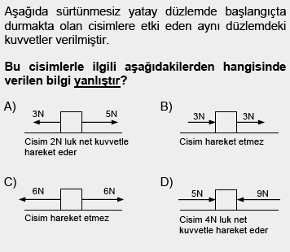

8.
Sürat (m/s)
Zaman (s)
2
4
6
8
10
20
0
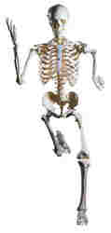

Grafiğe göre hangi zaman aralığında sürati sabit kalmıştır?

A) 0–4 B) 2–6 C) 4–8 D) 0–8

9.

Şekildeki A cisminin ağırlığı 9 N ise; B cisminin ağırlığı kaç N dur ?
( Dinamometreler aynıdır )

A) 14 B) 12
C) 15 D)20

A =9N
B

10.
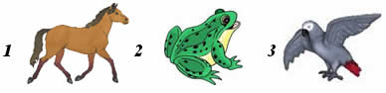
Yukarıda verilen canlılarla ilgili hangisi yanlıştır?
A) 1. Canlıda yavru bakımı görülmez.
B) 2. Canlıda dış döllenme vardır.
C) 3. Canlının yavruları vücut dışında gelişir.
D) 2. canlı başkalaşım geçirir.

11
SPERM
a.küçük
b.hareketsiz
c.az sitoplazmalı
YUMURTA
x.büyük
y.hareketli
z.bol sitoplazmalı

Yukarıdaki kutucuklarda sperm ve yumurta hakkında bilgi verilmiştir ancak bir yerde hata yapılmıştır.
Bu hatanın düzeltilebilmesi için aşağıdakilerden hangileri yer değiştirilmelidir?

A) a – y B) c – z C) b – y D) b– x

12. Bir halat çekme oyununda 6/C sınıfından 80N, 70N ve 55N’luk kuvvet uygulayan üç öğrenci, 6/D sınıfından 50N, 40N ve 90N’luk kuvvet uygulayan üç öğrenci yarışmaktadır.
Buna göre aşağıda verilenlerden hangisi yanlıştır?

- 6/C sınıfının uyguladığı kuvvetlerin bileşkesi 205N dur.
- Yarışı 6/D sınıfı kazanır.
- 6/D sınıfına 25N luk kuvvet eklenirse oyun berabere kalır.
- İki sınıfın uyguladığı kuvvetlerin bileşkesi 25N dur.

13. Hücreyi koruma görevi aşağıdakilerden hangisine aittir?

A) Sitoplazma B) Çekirdek
C) Koful D) Hücre zarı

14. I. Balık II. Kurbağa
III. İnsan IV. Kelebek
Yukarıdaki canlılardan hangileri başkalaşım geçirir?
A) II, IV B) I,III C) III, IV D) II, III

15. Aşağıdakilerden hangisi ergenlik döneminde sadece erkeklerde görülen bir özelliktir?

A) Boy uzaması B) Sivilce çıkması
C) Ses kalınlaşması D) Ter salgısının artması

16. I.Organ II.Doku III.Hücre IV.Sistem
Yukarıda verilen yapıların küçükten büyüğe doğru sıralanışı aşağıdakilerden hangisinde doğru olarak verilmiştir?

A) I-III-II-IV B) II-III-IV-I
C) III-II-I-IV D) III-I-II-IV

17. Hamilelik bebeğin sağlıklı gelişimini etkileyen bir süreçtir. Aşağıdakilerden hangisinin yapılması hamilelikte bebeğe zarar vermez?

A ) Yürüyüş yapmak B ) Sigara ve alkol kullanmak
C ) Röntgen çektirmek D ) Aşırı beslenme

18. Elif, 800 metrelik yolu 20 saniyede koşmuştur. Buna göre Elif’in sürati kaç $\frac{m}{s}$’ dir?
A) 30 $\frac{m}{s}$ B) 40 $\frac{m}{s}$ C) 60 $\frac{m}{s}$ D) 80 $\frac{m}{s}$

19. Bir öğrenci aydaki kütle çekim kuvvetinin dünyadakinin altıda biri olduğunu biliyor. Buna göre bu öğrenciye dünyada 60 N ağırlığındaki bir cismin ayda kaç N ağırlığında olduğu sorulduğunda aşağıdaki cevaplardan hangisini vermesini bekleriz?

- 10N B) 60N C) 120N D) 360N

20. I.Rüzgar II.Su III.Böcekler IV.Tarım ilaçları
Yukarıdaki etkenlerden hangileri tozlaşmada etkilidir?

A) I ve II B) II ve III C) I,II ve III D)II,III ve IV

.
1. | A | B | C | D
2. | A | B | C | D
3. | A | B | C | D
4. | A | B | C | D
5. | A | B | C | D
6. | A | B | C | D
7. | A | B | C | D
8. | A | B | C | D
9. | A | B | C | D
10. | A | B | C | D
11. | A | B | C | D
12. | A | B | C | D
13. | A | B | C | D
14. | A | B | C | D
15. | A | B | C | D
16. | A | B | C | D
17. | A | B | C | D
18. | A | B | C | D
19. | A | B | C | D
20. | A | B | C | D

